健康名人堂／食用蛋黃與蝦 膽固醇禁忌解除

2015-05-12 02:11:32 聯合報 黃達夫
當病人或朋友問我有關飲食的建議時，我總說除非有糖尿病、心臟病或過重等，可以什麼都吃，但多吃蔬菜、水果，適量吃到七、八分飽就好。我沒有什麼禁忌，也不強調偏重某種抗癌飲食，更不建議保健食品。
除了均衡飲食，生活也要規律，且絕對不抽菸。肺癌的成因，七、八成是抽菸，空氣汙染占3至5%，最近新英格蘭醫學期刊研究報告，除了原來已證實的21種，新發現5種疾病與抽菸關，美國每年有54萬人死於菸害。
今年二月中旬，美國媒體報導，美國飲食準則諮詢委員會向美國衛福部及農業部送出最新建議案，作為2015年修訂飲食準則的根據。此報導與過去數十年的飲食準則有很大的不同，清楚表明，根據近年研究，沒有證據證明吃蛋黃、蝦等高膽固醇食物會提高血中膽固醇，解除了五十年來的禁忌。
五十年前的營養學研究，多半是流行病學關聯性或觀察性研究，或少數的動物試驗，沒有進一步做雙盲、對照組的比較。根據當初認知，專家們提出高膽固醇食物導致心臟病的警告，同時對飽和脂肪，如紅肉、牛油、全脂牛奶也嚴格限制。
多吃五穀雜糧 心臟病率較低
諮詢委員會建議，仍然以蔬菜、水果、五穀雜糧為主食。除了膽固醇解禁，同時建議可適量食用飽和脂肪、飲酒，但強調減少糖份攝取。這對天生雜食的人類而言，顯然是較人性化的建議。少了對膽固醇、紅肉、牛油及酒等的嚴格限制，只要有所節制，好好享受三餐，可增添許多生活樂趣。
以公共衛生學觀點回顧過去五十年美國人飲食習慣，1960年代，美國心臟協會為減少心臟病發生，建議限制膽固醇及脂肪攝取，從此汙名化了膽固醇及脂肪。其後，美國政府為了維護美國人健康，自1980年訂定飲食準則，每隔5年修訂一次，這個準則影響了兩個世代美國人民的飲食習慣。
不意，在五十年後，美國人肥胖、糖尿病、心臟病的問題，未減反增。有些專家認為，飲食要有飽足感，限制膽固醇及脂肪時，碳水化合物的攝取就會增加，加上加工食品業興起，方便的零食隨手可得，反而食用了大量非天然食品，添加很多糖及反式脂肪取代飽和脂肪，不但沒有改善美國人民健康，還使問題更為嚴重。
保健食品效能 其實是未知數
我必須在此說明，科學研究不斷進步，對於食物與疾病的本質與交互作用，我們雖比過去了解更多，但仍然有很多未知。以吃蛋為例，到目前為止的研究證據告訴我們，減少蛋的攝取並不會減少心臟病發生，但我們並不知道吃很多蛋會有什麼後果。倒是有證據顯示，多吃五穀雜糧的人得心臟病機率較少。
民眾經常在報章雜誌上，看到一些研究報告，發現某營養素或植物有抗癌或保健作用等，這些報導多半是研究室裡細胞或小動物的試驗結果，不代表同樣的結果會發生在人體上。
這回飲食準則對膽固醇解禁，就是最好的例子，五十年前專家們就是根據小規模動物實驗的結果，認為膽固醇的攝取會引起心臟病。
五十年後的今天，發現那個研究結果是錯的。所以在沒有嚴格的臨床研究結果之前，保健食品的效能，其實是未知數。
（本文作者黃達夫為和信治癌中心醫院院長）

打破舊印象！ 美農業部：「高膽固醇」食物不影響健康

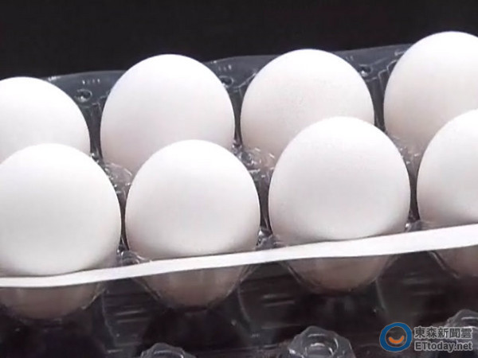
▲民眾的舊觀念是吃太多雞蛋容易造成心血管疾病。（圖／本報資料照）
國際中心／綜合報導
打破舊印象了！從小到大許多醫學單位都告訴我們要少碰雞蛋、奶油等高膽固醇食物，避免中風或是心血管疾病，但美國農業部的最新報告卻指出，「這些高膽固醇食物和高血脂並沒有直接關係」，並且考慮將它們剔除「令人憂心的營養成分」名單。
據《每日郵報》報導，農業部飲食指引建議委員會(Dietary GuidelinesAdvisory Committee)最新的報告發現，「過去這些要民眾少吃雞蛋、奶油、培根、貝類、內臟類食物等的警告可能是有缺陷的，因此新的健康指南中將不再禁止民眾吃這些食物」，這項新的議題也被視為是立場大轉變。
據了解，心臟醫學專家史蒂芬(Steven Nissen)認為，「這是一個正確的決定，現代醫學逐漸將膽固醇風險研究，轉向要民眾少攝取『糖分』」，而美國政府也考慮接受這項建議。農業部飲食指引建議委員會每5年就會更新一次新的健康研究資訊，這一項議題的轉變，也打破了1970年以來醫學界認為高膽固醇食物對健康有害的觀點。
►►►傳送第一手的新聞，鎖定《ET即時》粉絲團就對了！
▼美國農業部未來將不再禁止民眾食用奶油等高膽固醇食物。（圖／資料照／記者張暐珩攝）
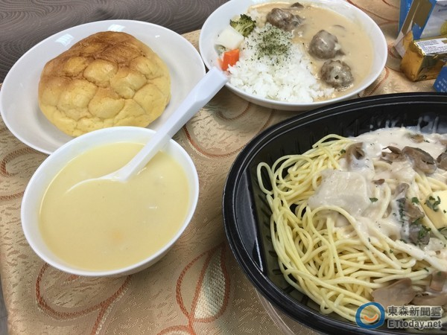

攝取膽固醇不必太擔心 糖才是健康殺手

2015/05/27 11:11 報導
美國今年發佈的最新飲食建議，出人意料地去除富含膽固醇食物，而要人們多注意糖份攝取量。營養學家說，膽固醇其實是人體必須的養份，就算人們減少攝取，身體還是會自行合成；但攝取過多的糖份，會增加身體分泌胰島素，把糖份轉化成脂肪儲存起來，反而會讓人變胖，健康風險也提高（葉柏毅報導）
美國農業部這次發佈的「最新飲食建議」，不再將富含膽固醇的食物，列入警示名單當中，大出一般人意外。但營養學家表示，其實膽固醇本來就是身體必須的養份，而且已經有許多研究證實，攝取富含膽固醇的食物，與體內血清膽固醇的濃度，沒有必然關連；而且，如果體內缺乏膽固醇的話，肝臟會自己合成，而且人體內大部份的必須膽固醇，都是由肝臟合成的，所以限制攝取膽固醇，沒有意義。
相對地，為什麼在限制膽固醇建議數十年之後，美國人過胖的比例，不減反增呢？專家認為，原因在於美國人攝取了過多的糖份。因為吃了精緻的碳水化合物，例如精製糖類，會快速提升血糖濃度，而身體就會分泌胰島素，以阻止血糖濃度快速上升。但胰島素是一種儲存賀爾蒙，會把碳水化合物變成脂肪儲存起來。因此總而言之，糖吃多了，就會讓人變胖，而其中的關鍵，就在於胰島素。
因此，美國今年的飲食指引，才給蛋、奶油、貝類、培根與肝臟等高膽固醇的食物開了綠燈，反而要民眾少吃糖，美國心臟病學家也都認為，這次修改過的食物指引，確實是合理的。

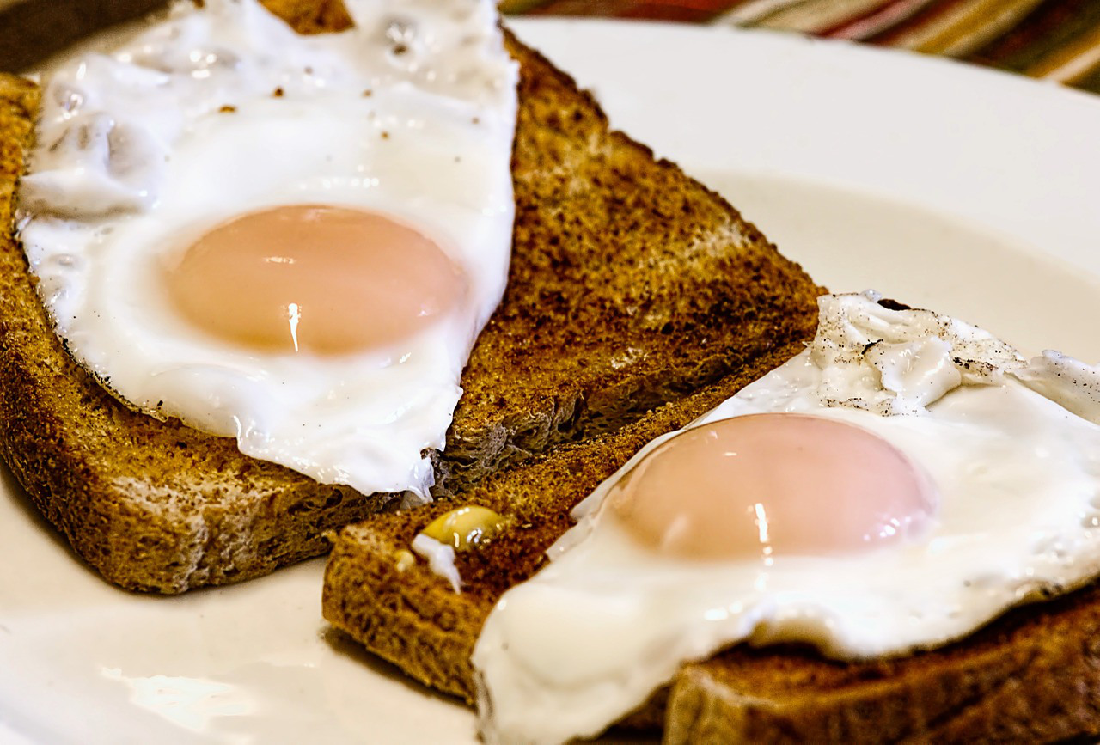
Photo Credit:

美國新飲食準則洗刷高膽固醇黑鍋：糖才是健康殺手

Sid Weng 2015/05/27 16:51:00 發表於 • 國際 • 醫療 • 網摘
你為什麼需要知道這則新聞
為什麼在限制膽固醇建議數十年之後，美國人過胖的比例，不減反增呢？專家認為，原因在於美國人攝取了過多的糖份。

中央社報導，1970年代以來，蛋類等高膽固醇食物被列入禁食黑名單，且被視為致命的動脈增厚、心臟疾病與中風病因。不過美國農業部1項重要報告卻發現，這項警告民眾遠離蛋及其他高膽固醇食物如奶油、貝類、培根和肝臟等的科學建議，可能是有瑕疵的，徹底除去高膽固醇多年揹負的罪名。
今年2月，美國飲食準則諮詢委員會（Dietary Guidelines Advisory Committee）向美國衛福部及農業部送出最新建議案，作為2015年修訂飲食準則的根據。此報導清楚表明，根據近年研究，沒有證據證明吃蛋黃、蝦等高膽固醇食物會提高血中膽固醇，解除了50年來的禁忌。
當時的營養學研究多半是流行病學關聯性或觀察性研究，專家們就是根據小規模動物實驗的結果，提出高膽固醇食物導致心臟病的警告，同時對飽和脂肪，如紅肉、牛油、全脂牛奶也嚴格限制。
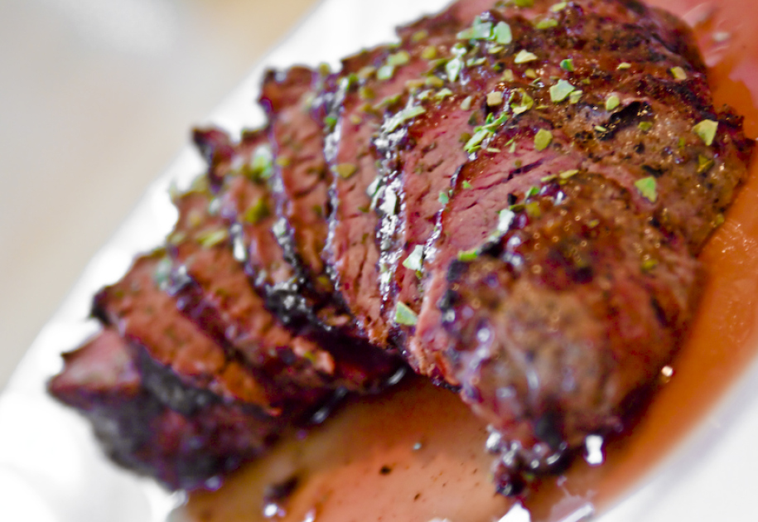
Photo Credit: Michael Johnson @ Flickr CC By 2.0
中廣報導，營養學家表示，其實膽固醇本來就是身體必須的養份，而且已經有許多研究證實，攝取富含膽固醇的食物，與體內血清膽固醇的濃度，沒有必然關連；而且人體內大部份的必須膽固醇，都是由肝臟合成的，所以限制攝取膽固醇，沒有意義。相對地，為什麼在限制膽固醇建議數十年之後，美國人過胖的比例，不減反增呢？
專家認為，原因在於美國人攝取了過多的糖份。因為吃了精緻的碳水化合物，例如精製糖類，會快速提升血糖濃度，而身體就會分泌胰島素，以阻止血糖濃度快速上升。但胰島素是一種儲存賀爾蒙，會把碳水化合物變成脂肪儲存起來。因此總而言之，糖吃多了，就會讓人變胖，而其中的關鍵，就在於胰島素。
美國飲食準則諮詢委員會每5年修訂內容，今年已指出將遵從新研究結果，打算不再警告民眾避免攝取蛋類、貝類和其他富含膽固醇的食物，建議仍然以蔬菜、水果、五穀雜糧為主食，並把飲食叮嚀著重於糖份的攝取上。心臟醫學專家史蒂芬（Steven Nissen）認為，「這是一個正確的決定」。
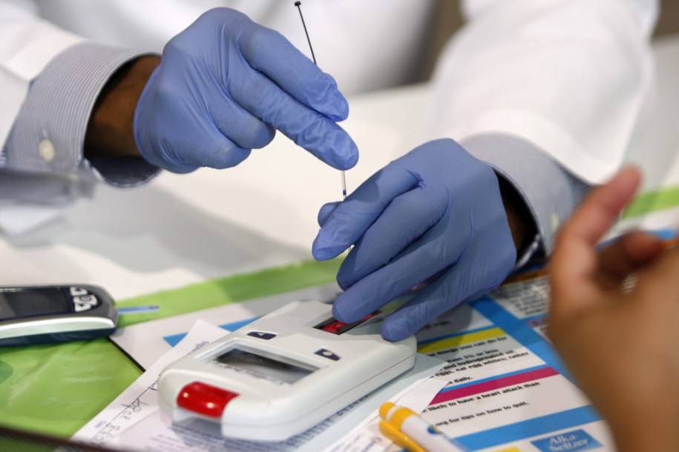
Photo Credit: Reuters/達志影像

